Project Document

Usecase Specification Document

Project Name | 프라이버시 보호 실시간 지원 서비스

12 조

202202624 이예인
202002569 최동현

지도교수: 장진수 교수님
Document Revision History
Rev# | Date | Affected Section | Author
1 | 2023/04/11 | 기본 내용 업데이트 | 이예인

Table of Contents
1. Introduction 5
1.1. Objective 5
2. Usecase Diagram 6
2.1. 설정 Diagram 6
3. Usecase Specification 7
3.1. 로그인 7
3.2. 방 접속 7
3.3. 화상 통신 7
3.4. 화면 공유 7
3.5. 사용자 지정 공유 영역 선택 8
3.6. 텍스트 메시징 8
4. AI 도구 활용 정보 9

List of Figure
그림 1. 설정 서브시스템에 대한 유스케이스 다이어그램 6

Introduction

Objective
이 문서는 멀티플랫폼 간 화상 통신/공유 프로그램에 대한 유스케이스 명세를 기술한다.
이 문서는 요구사항 명세서에 기술된 요구사항을 분석하기 위해 수행한 유스케이스 모델링의 결과인 유스케이스 다이어그램과 각 유스케이스에 대한 명세를 포함한다.

Usecase Diagram

설정 Diagram
멀티플랫폼 간 화상 통신/공유 프로그램에서 멀티플랫폼 화상 통신/공유 기능을 수행하는 서브시스템에 대한 유스케이스 다이어그램은 다음과 같다.
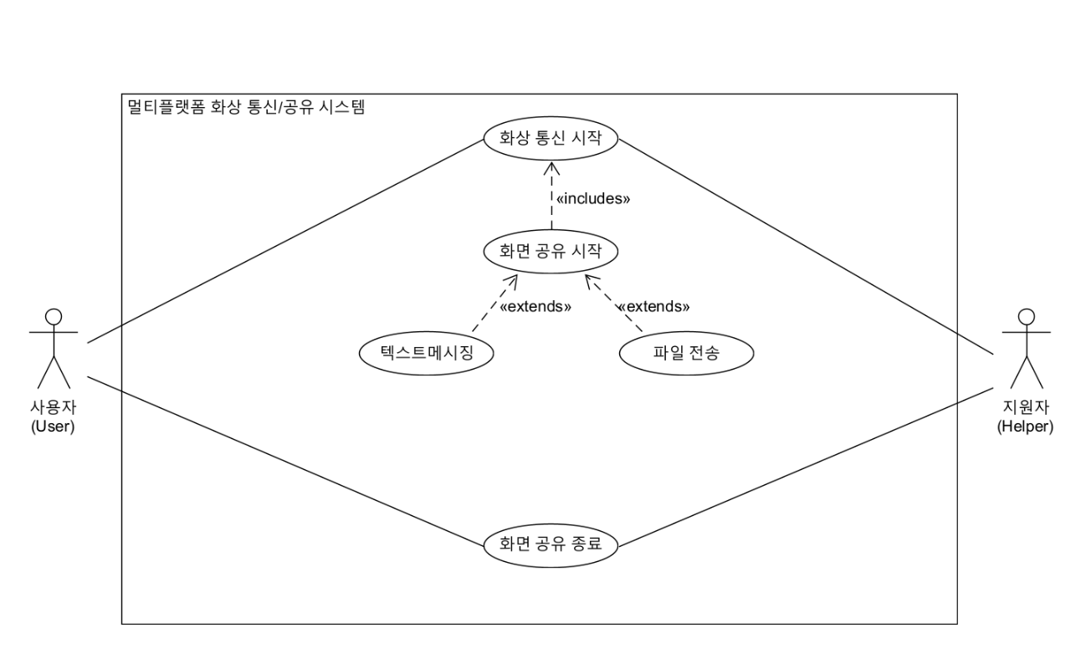

Usecase Specification

로그인

방 접속

화상 통신
Usecase 이름 | 화상 통신
ID | 001
간략 설명 | 사용자가 상대방과 실시간으로 화상통신을 시작한다.
Actor | 사용자(User), 지원자(Helper)
Pre-Conditions
Main Flow | - 사용자가 애플리케이션에서 "화상 통신" 기능을 선택한다.  - 시스템이 사용자의 카메라와 마이크 접근 권한을 확인하고 미리보기 화면을 표시한다.  - 사용자가 통화를 요청하면 상대방에게 수락/거절 알림이 표시된다.  - 상대방이 통화 요청을 수락할 경우  - 실시간 화상 통신이 시작된다.  - 양측의 비디오 및 오디오 스트림이 전송된다.
Post-Conditions | - 사용자는 상대방과 실시간으로 화상통신을 한다.
Alternative Flow | 4-1) 상대방이 통화 요청을 거절할 경우, 통화는 시작되지 않고 UC가 종료된다.

화면 공유
Usecase 이름 | 화면 공유
ID | 002
간략 설명 | 사용자가 자신의 기기화면을 상대방과 실시간으로 공유한다.
Actor | 사용자(User), 지원자(Helper)
Pre-Conditions
Main Flow | 1. 사용자가 화상 통신 중 "화면 공유" 기능을 선택한다.  2. 사용자가 공유할 화면을 선택하면 시스템이 선택된 화면을 실시간으로 상대방에게 전송한다.  3. 화면 공유가 시작되며, 사용자는 언제든지 공유를 중지할 수 있다.
Post-Conditions | - 상대방은 사용자가 선택한 화면을 실시간으로 본다.
Alternative Flow | 3-1. 사용자가 화면 공유를 중지할경우, 시스템은 화면 공유를 종료하고 기본 화상 통신모드로 복귀한다.

사용자 지정 공유 영역 선택
Usecase 이름 | 화면 공유
ID | 002
간략 설명 | 사용자가 자신의 기기화면을 상대방과 실시간으로 공유한다.
Actor | 사용자(User), 지원자(Helper)
Pre-Conditions
Main Flow | 1. 사용자가 화상 통신 중 "화면 공유" 기능을 선택한다.  2. 사용자가 공유할 화면을 선택하면 시스템이 선택된 화면을 실시간으로 상대방에게 전송한다.  3. 화면 공유가 시작되며, 사용자는 언제든지 공유를 중지할 수 있다.
Post-Conditions | - 상대방은 사용자가 선택한 화면을 실시간으로 본다.
Alternative Flow | 3-1. 사용자가 화면 공유를 중지할경우, 시스템은 화면 공유를 종료하고 기본 화상 통신모드로 복귀한다.

텍스트 메시징
Usecase 이름 | 텍스트 메시징
ID | 003
간략 설명 | 화상 통신 중 사용자가 상대방과 실시간으로 텍스트 메시지를 주고받는다.
Actor | 사용자(User), 지원자(Helper)
Pre-Conditions
Main Flow | 1. 사용자가 화상 통신 중 "텍스트 메시지" 입력창을 통해 메시지를 입력한다.  2. 시스템이 입력된 메시지를 실시간으로 상대방에게 전송한다.  3. 상대방은 메시지를 수신하며, 전송 상태(전송 중, 전송 완료, 전송 실패)가 표시된다.  4. 상대방이 메시지를 읽으면, 시스템이 "읽음" 상태를 전송자에게 표시한다.
Post-Conditions | - 사용자는 상대방과 텍스트 메시지를 실시간으로 주고받는다.
Alternative Flow | 4-1) 상대방 메시지를 읽지 않은 경우, 시스템은 “읽음” 상태를 표시하지 않는다.

AI 도구 활용 정보
사용 도구 | GPT-4, Claude 2.1
사용 목적 | 인터뷰 질문 초안 작성, 문장 흐름 정리, 사례 리서치 보조
프롬프트 | - 사용자 경험 중심으로 문제정의서 예시를 보여줘  - 디자인 브레인스토밍 아이디어 10개 제안해줘
반영 위치 | - 인터뷰 질문 목록 (p.5)  - 아이디어 설명 문단 정리 (p.6)
수작업  수정 | 있음(논리 보강, 사례 교체 등)

